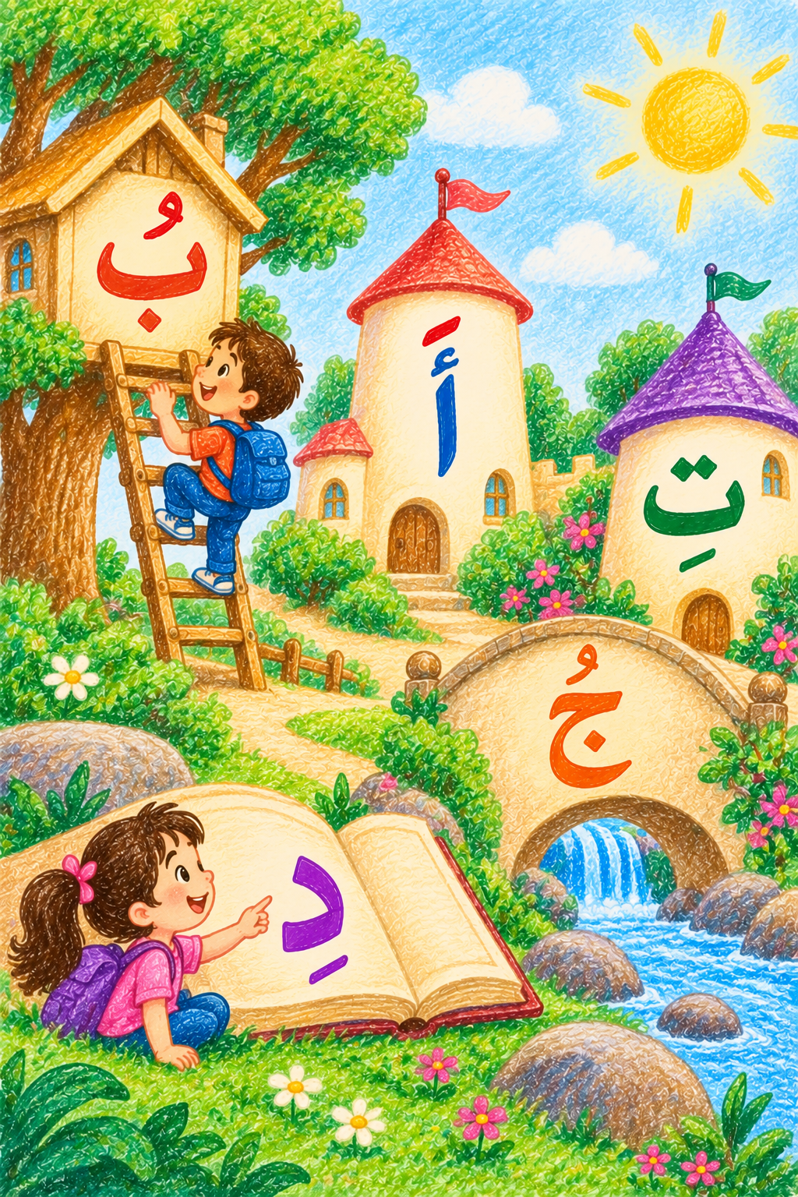

حرف الألف
أ
الحركات وحروف المد
الفتحة | الضمة | الكسرة | السكون
أَ | أُ | إِ | أْ

تدريب على حرف الألف
أَ | أَ
أُ | أُ
إِ | إِ
أْ | أْ

ءَ | ءَ
ءُ | ءُ
ءِ | ءِ
ءْ | ءْ

حرف الباء
ب
الحركات وحروف المد
الحرف بحرف المد | حرف المد | الحرف بالحركة | الحركة
با | الألف | بَ | الفتحة
بو | الواو | بُ | الضمة
بي | الياء | بِ | الكسرة
- | - | بْ | السكون

تدريب على حرف الباء
بَ | بَ
بُ | بُ
بِ | بِ
بْ | بْ

با | با
بو | بو
بي | بي

حرف الجيم
ج
الحركات وحروف المد
الحرف بحرف المد | حرف المد | الحرف بالحركة | الحركة
جا | الألف | جَ | الفتحة
جو | الواو | جُ | الضمة
جي | الياء | جِ | الكسرة
- | - | جْ | السكون

تدريب على حرف الجيم
جَ | جَ
جُ | جُ
جِ | جِ
جْ | جْ

جا | جا
جو | جو
جي | جي

حرف الدال
د
الحركات وحروف المد
الحرف بحرف المد | حرف المد | الحرف بالحركة | الحركة
دا | الألف | دَ | الفتحة
دو | الواو | دُ | الضمة
دي | الياء | دِ | الكسرة
- | - | دْ | السكون

تدريب على حرف الدال
دَ | دَ
دُ | دُ
دِ | دِ
دْ | دْ

دا | دا
دو | دو
دي | دي

حرف الهاء
هـ
الحركات وحروف المد
الحرف بحرف المد | حرف المد | الحرف بالحركة | الحركة
هـا | الألف | هـَ | الفتحة
هـو | الواو | هـُ | الضمة
هـي | الياء | هـِ | الكسرة
- | - | هـْ | السكون

تدريب على حرف الهاء
هـَ | هـَ
هـُ | هـُ
هـِ | هـِ
هـْ | هـْ

هـا | هـا
هـو | هـو
هـي | هـي

حرف الواو
و
الحركات وحروف المد
الحرف بحرف المد | حرف المد | الحرف بالحركة | الحركة
وا | الألف | وَ | الفتحة
وو | الواو | وُ | الضمة
وي | الياء | وِ | الكسرة
- | - | وْ | السكون

تدريب على حرف الواو
وَ | وَ
وُ | وُ
وِ | وِ
وْ | وْ

وا | وا
وو | وو
وي | وي

حرف الزاي
ز
الحركات وحروف المد
الحرف بحرف المد | حرف المد | الحرف بالحركة | الحركة
زا | الألف | زَ | الفتحة
زو | الواو | زُ | الضمة
زي | الياء | زِ | الكسرة
- | - | زْ | السكون

تدريب على حرف الزاي
زَ | زَ
زُ | زُ
زِ | زِ
زْ | زْ

زا | زا
زو | زو
زي | زي

حرف الحاء
ح
الحركات وحروف المد
الحرف بحرف المد | حرف المد | الحرف بالحركة | الحركة
حا | الألف | حَ | الفتحة
حو | الواو | حُ | الضمة
حي | الياء | حِ | الكسرة
- | - | حْ | السكون

تدريب على حرف الحاء
حَ | حَ
حُ | حُ
حِ | حِ
حْ | حْ

حا | حا
حو | حو
حي | حي

حرف الطاء
ط
الحركات وحروف المد
الحرف بحرف المد | حرف المد | الحرف بالحركة | الحركة
طا | الألف | طَ | الفتحة
طو | الواو | طُ | الضمة
طي | الياء | طِ | الكسرة
- | - | طْ | السكون

تدريب على حرف الطاء
طَ | طَ
طُ | طُ
طِ | طِ
طْ | طْ

طا | طا
طو | طو
طي | طي

حرف الياء
ي
الحركات وحروف المد
الحرف بحرف المد | حرف المد | الحرف بالحركة | الحركة
يا | الألف | يَ | الفتحة
يو | الواو | يُ | الضمة
يي | الياء | يِ | الكسرة
- | - | يْ | السكون

تدريب على حرف الياء
يَ | يَ
يُ | يُ
يِ | يِ
يْ | يْ

يا | يا
يو | يو
يي | يي

حرف الكاف
ك
الحركات وحروف المد
الحرف بحرف المد | حرف المد | الحرف بالحركة | الحركة
كا | الألف | كَ | الفتحة
كو | الواو | كُ | الضمة
كي | الياء | كِ | الكسرة
- | - | كْ | السكون

تدريب على حرف الكاف
كَ | كَ
كُ | كُ
كِ | كِ
كْ | كْ

كا | كا
كو | كو
كي | كي

حرف اللام
ل
الحركات وحروف المد
الحرف بحرف المد | حرف المد | الحرف بالحركة | الحركة
لا | الألف | لَ | الفتحة
لو | الواو | لُ | الضمة
لي | الياء | لِ | الكسرة
- | - | لْ | السكون

تدريب على حرف اللام
لَ | لَ
لُ | لُ
لِ | لِ
لْ | لْ

لا | لا
لو | لو
لي | لي

حرف الميم
م
الحركات وحروف المد
الحرف بحرف المد | حرف المد | الحرف بالحركة | الحركة
ما | الألف | مَ | الفتحة
مو | الواو | مُ | الضمة
مي | الياء | مِ | الكسرة
- | - | مْ | السكون

تدريب على حرف الميم
مَ | مَ
مُ | مُ
مِ | مِ
مْ | مْ

ما | ما
مو | مو
مي | مي

حرف النون
ن
الحركات وحروف المد
الحرف بحرف المد | حرف المد | الحرف بالحركة | الحركة
نا | الألف | نَ | الفتحة
نو | الواو | نُ | الضمة
ني | الياء | نِ | الكسرة
- | - | نْ | السكون

تدريب على حرف النون
نَ | نَ
نُ | نُ
نِ | نِ
نْ | نْ

نا | نا
نو | نو
ني | ني

حرف السين
س
الحركات وحروف المد
الحرف بحرف المد | حرف المد | الحرف بالحركة | الحركة
سا | الألف | سَ | الفتحة
سو | الواو | سُ | الضمة
سي | الياء | سِ | الكسرة
- | - | سْ | السكون

تدريب على حرف السين
سَ | سَ
سُ | سُ
سِ | سِ
سْ | سْ

سا | سا
سو | سو
سي | سي

حرف العين
ع
الحركات وحروف المد
الحرف بحرف المد | حرف المد | الحرف بالحركة | الحركة
عا | الألف | عَ | الفتحة
عو | الواو | عُ | الضمة
عي | الياء | عِ | الكسرة
- | - | عْ | السكون

تدريب على حرف العين
عَ | عَ
عُ | عُ
عِ | عِ
عْ | عْ

عا | عا
عو | عو
عي | عي

حرف الفاء
ف
الحركات وحروف المد
الحرف بحرف المد | حرف المد | الحرف بالحركة | الحركة
فا | الألف | فَ | الفتحة
فو | الواو | فُ | الضمة
في | الياء | فِ | الكسرة
- | - | فْ | السكون

تدريب على حرف الفاء
فَ | فَ
فُ | فُ
فِ | فِ
فْ | فْ

فا | فا
فو | فو
في | في

حرف الصاد
ص
الحركات وحروف المد
الحرف بحرف المد | حرف المد | الحرف بالحركة | الحركة
صا | الألف | صَ | الفتحة
صو | الواو | صُ | الضمة
صي | الياء | صِ | الكسرة
- | - | صْ | السكون

تدريب على حرف الصاد
صَ | صَ
صُ | صُ
صِ | صِ
صْ | صْ

صا | صا
صو | صو
صي | صي

حرف القاف
ق
الحركات وحروف المد
الحرف بحرف المد | حرف المد | الحرف بالحركة | الحركة
قا | الألف | قَ | الفتحة
قو | الواو | قُ | الضمة
قي | الياء | قِ | الكسرة
- | - | قْ | السكون

تدريب على حرف القاف
قَ | قَ
قُ | قُ
قِ | قِ
قْ | قْ

قا | قا
قو | قو
قي | قي

حرف الراء
ر
الحركات وحروف المد
الحرف بحرف المد | حرف المد | الحرف بالحركة | الحركة
را | الألف | رَ | الفتحة
رو | الواو | رُ | الضمة
ري | الياء | رِ | الكسرة
- | - | رْ | السكون

تدريب على حرف الراء
رَ | رَ
رُ | رُ
رِ | رِ
رْ | رْ

را | را
رو | رو
ري | ري

حرف الشين
ش
الحركات وحروف المد
الحرف بحرف المد | حرف المد | الحرف بالحركة | الحركة
شا | الألف | شَ | الفتحة
شو | الواو | شُ | الضمة
شي | الياء | شِ | الكسرة
- | - | شْ | السكون

تدريب على حرف الشين
شَ | شَ
شُ | شُ
شِ | شِ
شْ | شْ

شا | شا
شو | شو
شي | شي

حرف التاء
ت
الحركات وحروف المد
الحرف بحرف المد | حرف المد | الحرف بالحركة | الحركة
تا | الألف | تَ | الفتحة
تو | الواو | تُ | الضمة
تي | الياء | تِ | الكسرة
- | - | تْ | السكون

تدريب على حرف التاء
تَ | تَ
تُ | تُ
تِ | تِ
تْ | تْ

تا | تا
تو | تو
تي | تي

حرف الثاء
ث
الحركات وحروف المد
الحرف بحرف المد | حرف المد | الحرف بالحركة | الحركة
ثا | الألف | ثَ | الفتحة
ثو | الواو | ثُ | الضمة
ثي | الياء | ثِ | الكسرة
- | - | ثْ | السكون

تدريب على حرف الثاء
ثَ | ثَ
ثُ | ثُ
ثِ | ثِ
ثْ | ثْ

ثا | ثا
ثو | ثو
ثي | ثي

حرف الخاء
خ
الحركات وحروف المد
الحرف بحرف المد | حرف المد | الحرف بالحركة | الحركة
خا | الألف | خَ | الفتحة
خو | الواو | خُ | الضمة
خي | الياء | خِ | الكسرة
- | - | خْ | السكون

تدريب على حرف الخاء
خَ | خَ
خُ | خُ
خِ | خِ
خْ | خْ

خا | خا
خو | خو
خي | خي

حرف الذال
ذ
الحركات وحروف المد
الحرف بحرف المد | حرف المد | الحرف بالحركة | الحركة
ذا | الألف | ذَ | الفتحة
ذو | الواو | ذُ | الضمة
ذي | الياء | ذِ | الكسرة
- | - | ذْ | السكون

تدريب على حرف الذال
ذَ | ذَ
ذُ | ذُ
ذِ | ذِ
ذْ | ذْ

ذا | ذا
ذو | ذو
ذي | ذي

حرف الضاد
ض
الحركات وحروف المد
الحرف بحرف المد | حرف المد | الحرف بالحركة | الحركة
ضا | الألف | ضَ | الفتحة
ضو | الواو | ضُ | الضمة
ضي | الياء | ضِ | الكسرة
- | - | ضْ | السكون

تدريب على حرف الضاد
ضَ | ضَ
ضُ | ضُ
ضِ | ضِ
ضْ | ضْ

ضا | ضا
ضو | ضو
ضي | ضي

حرف الظاء
ظ
الحركات وحروف المد
الحرف بحرف المد | حرف المد | الحرف بالحركة | الحركة
ظا | الألف | ظَ | الفتحة
ظو | الواو | ظُ | الضمة
ظي | الياء | ظِ | الكسرة
- | - | ظْ | السكون

تدريب على حرف الظاء
ظَ | ظَ
ظُ | ظُ
ظِ | ظِ
ظْ | ظْ

ظا | ظا
ظو | ظو
ظي | ظي

حرف الغين
غ
الحركات وحروف المد
الحرف بحرف المد | حرف المد | الحرف بالحركة | الحركة
غا | الألف | غَ | الفتحة
غو | الواو | غُ | الضمة
غي | الياء | غِ | الكسرة
- | - | غْ | السكون

تدريب على حرف الغين
غَ | غَ
غُ | غُ
غِ | غِ
غْ | غْ

غا | غا
غو | غو
غي | غي

